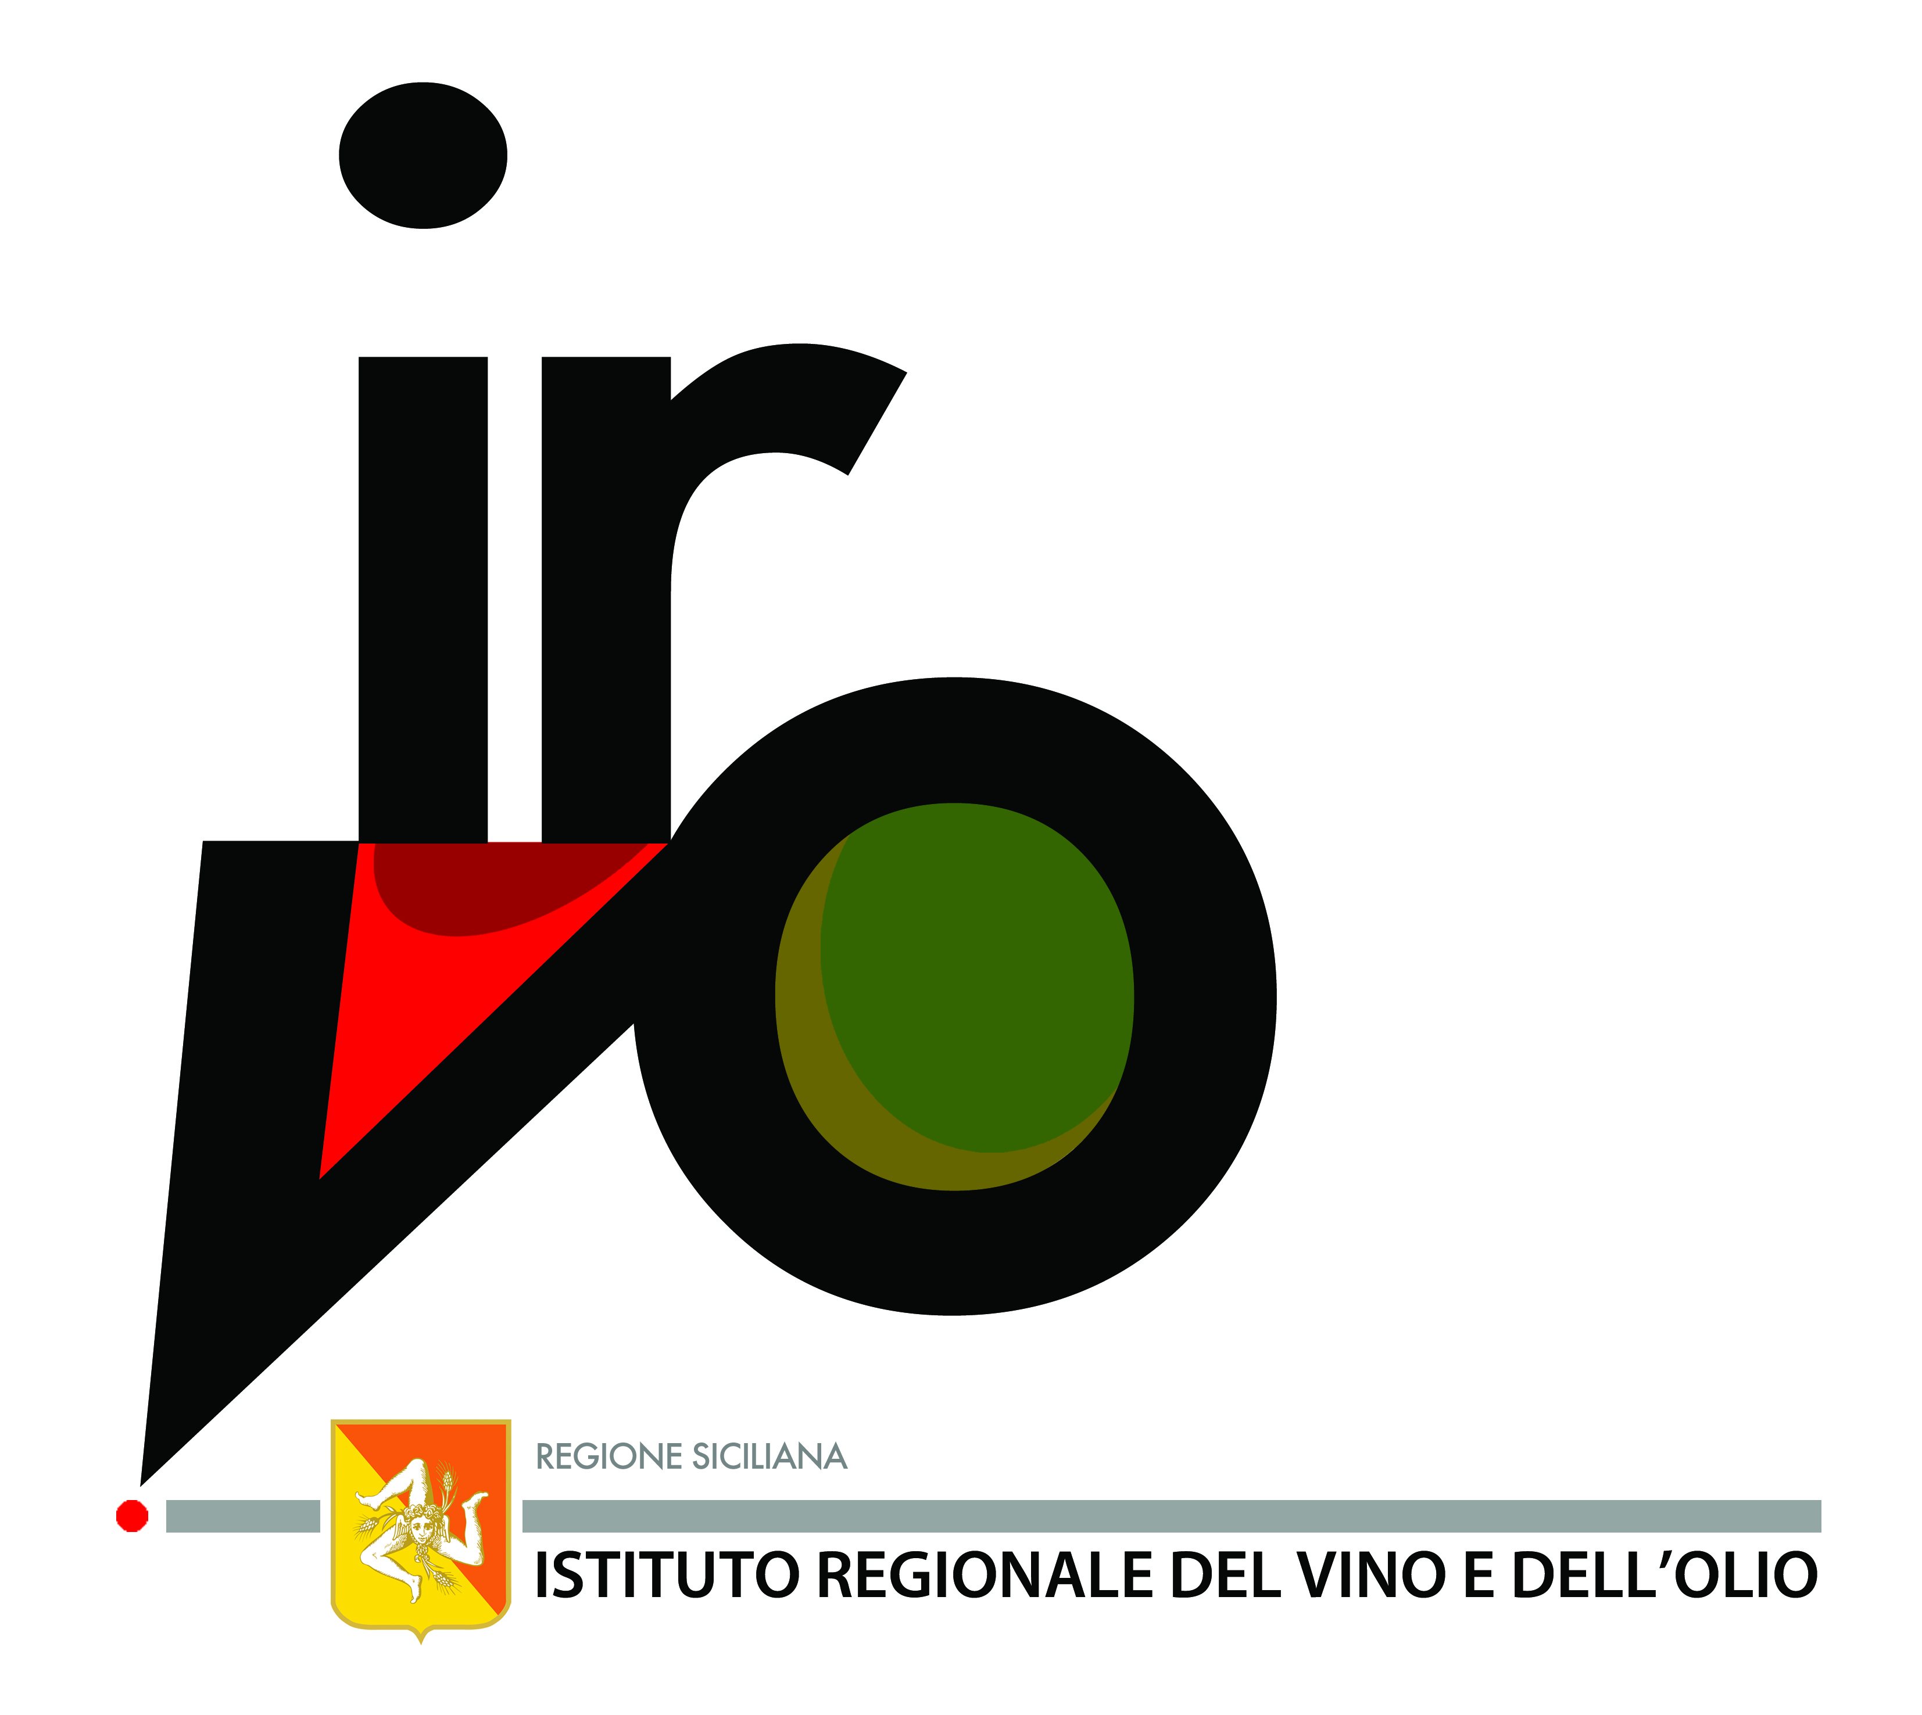

MODELLO DI PARTECIPAZIONE EVENTO
“BtoB CCIS” ZURIGO (CH) 16 GIUGNO 2026

All'Istituto Regionale del Vino e dell’Olio
direzione.irvos@messaggipec.it
Oggetto: Bando di selezione partecipazione evento “BtoB CCIS” Zurigo (CH) 16 GIUGNO 2026

Ragione sociale dell'Azienda_______________________________________________________
Città_________________________________________ CAP______________ PROV._________
Via__________________________________________ Telefono__________________________
Cell._________________________________________ PEC:_____________________________
Mail_________________________________________ P.IVA____________________________
DOP/IGP rivendicate :____________________________________________________________
Referente della partecipazione: _____________________________________________________

CHIEDE
di partecipare alla selezione per:
- n.10 aziende siciliane produttrici di vini siciliani DOP/IGP al BtoB di Zurigo (CH) 16/06/2026 con buyers qualificati selezionati dalla CCIIS;

SI IMPEGNA
qualora fosse ammessa a partecipare:
ad effettuare bonifico bancario all'Istituto Regionale del Vino e dell'Olio dell’importo di Euro 1.220,00 IVA compresa, entro la data indicata nel bando.

L'impresa accetta tutte le condizioni espresse nel presente bando di partecipazione nonché quelle che per esigenza organizzativa potrebbero essere successivamente impartite.

PRENDE ATTO
che i dati contenuti nella presente domanda saranno utilizzati esclusivamente per gli scopi consentiti dalla legge e saranno oggetto di trattamento svolto con o senza l'ausilio di sistemi informatici nel pieno rispetto del “Codice in materia di protezione dei dati personali” e degli obblighi di riservatezza.

Data____________________ TIMBRO e Firma del Rappresentante legale

______________________________________

